Студент группы ИС-25 Иванцов Д.С.

Отчёт

**Практическое занятие № 6**

**Тема:**

Наименование практического занятия: составление программ со списками в IDE PyCharm Community.

**Цель:**    
Закрепить усвоенные знания, понятия, алгоритмы, основные принципы составления программ, приобрести навыки составление программ со списками в IDE PyCharm Community.   
**Постановка задачи.**   
Дан целочисленный список размера 10. Вывести вначале все содержащиеся в данном списке четные числа в порядке возрастания их индексов, а затем — все нечетные числа в порядке убывания их индексов.  
Дан список размера N. Найти количество участков, на которых его элементы монотонно убывают.   
Найти точку из множества A, наиболее близкую к точке B. Расстояние R между точками с координатами (x1, y1) и (x2, у2) вычисляется по формуле: R = √(x2 – x1)2 + (у2 – y1)2.   
**Тип алгоритма:** Разветвлённый,Цикличный

**Блок-схема алгоритма 1:**    
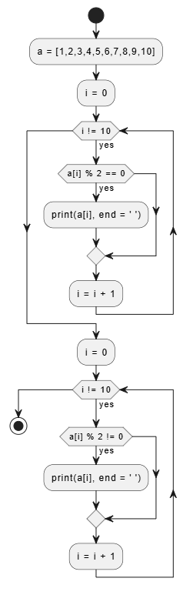  
**Текст программы 1:**a = [1,2,3,4,5,6,7,8,9,10]  
i = 0  
while i != 10:  
 if a[i] % 2 == 0:  
 print(a[i], end = ' ')  
 i += 1  
i = 0  
while i != 10:  
 if (a[i] % 2 != 0):  
 print(a[i], end = ' ')  
 i += 1  
**Протокол работы программы 1:**2 4 6 8 10 1 3 5 7 9

Process finished with exit code 0  
**Блок-схема алгоритма 2:**    
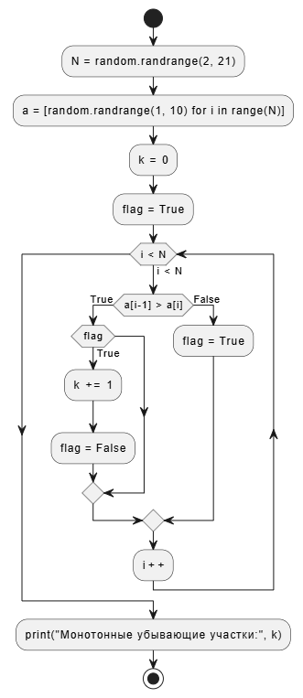  
**Текст программы 2:**import random  
  
N = random.randrange(2, 21) # N = 15  
a = [random.randrange(1, 10) for i in range(N)]  
print("N = ", N)  
print("Список: ",a)  
k = 0  
flag = True  
for i in range(1, N):  
 if a[i-1] > a[i]:  
 if flag:  
 k += 1  
 flag = False  
 else:  
 flag = True  
print("Монотонные убывающие участки:", k)

**Протокол работы программы 2:**N = 15

Список: [4, 6, 9, 4, 9, 8, 4, 6, 7, 8, 3, 9, 6, 1, 7]

Монотонные убывающие участки: 4

Process finished with exit code 0 **Блок-схема алгоритма 3: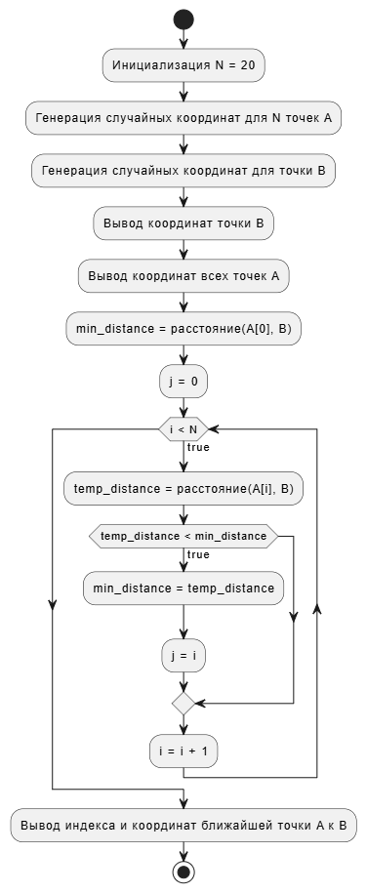 Текст программы 3:**import random  
import math  
  
N = 20  
class Tochka:  
 def __init__(self, x=0, y=0):  
 self.x = x  
 self.y = y  
def main():  
 random.seed()  
 A = [Tochka(random.randint(0, 49), random.randint(0, 49)) for _ in range(N)]  
 b = Tochka(random.randint(0, 49), random.randint(0, 49))  
 print(f"Tochka B ({b.x}, {b.y})\n")  
 for i in range(N):  
 print(f"Tochka {i + 1} ({A[i].x}, {A[i].y})")  
 min_distance = math.sqrt((A[0].x - b.x) ** 2 + (A[0].y - b.y) ** 2)  
 j = 0  
 for i in range(1, N):  
 temp_distance = math.sqrt((A[i].x - b.x) ** 2 + (A[i].y - b.y) ** 2)  
 if temp_distance < min_distance:  
 min_distance = temp_distance  
 j = i  
 print(f"Наиближайшая точка A к точке B - Точка {j + 1} ({A[j].x}, {A[j].y})")  
main() **Протокол работы программы 3:**Tochka B (1, 22)

Tochka 1 (44, 31)

Tochka 2 (25, 20)

Tochka 3 (4, 22)

Tochka 4 (16, 36)

Tochka 5 (45, 22)

Tochka 6 (20, 23)

Tochka 7 (12, 48);;

Tochka 8 (26, 25)

Tochka 9 (46, 18)

Tochka 10 (12, 46)

Tochka 11 (3, 47)

Tochka 12 (49, 1)

Tochka 13 (33, 45)

Tochka 14 (30, 8)

Tochka 15 (5, 16)

Tochka 16 (35, 31)

Tochka 17 (13, 29)

Tochka 18 (47, 12)

Tochka 19 (7, 17)

Tochka 20 (40, 28)

Наиближайшая точка A к точке B - Точка 3 (4, 22)

Process finished with exit code 0  
**Вывод:**В процессе работы были использованы процессы:if,while,else,import,def  
Данный документ и код программы выложенны на Github